

**《软件项目管理》课程项目报告**



题 目  **智能聊天机器人**

学 院  **软件学院**

专 业  **软件工程**

学生姓名  **张天翊**

学 号 **2018141463061**

年 级 **2018**

二Ο二一 年 六 月

1 绪论

* 1. 项目背景

聊天机器人应用范围广泛，作用明显。预计到2020年，聊天机器人将为85%的客户服务交互提供助力，到2022年，聊天机器人每年将节约80多亿美元的成本。随着聊天机器人技术的不断优化，聊天机器人的应用领域也逐渐广泛，包含金融、电信、旅游甚至体育、医疗等领域，从而为用户打造更好的服务。聊天机器人已开始慢慢渗透到了人们的日常生活中，未来将会有更多细分领域下的应用场景落地，并且在技术、企业和资本的不断助力下，聊天机器人将不断释放其潜力价值。

1.2 国内外研究现状

国外的bot startups种类比较多，各个等级的企业都有，从最上面的应用层来说，slack、messenger、telegram、kik等各个message平台上都有大量的bot，包括各种各样的服务。这类bot门槛较低，缺乏核心技术，通常是一个idea来支撑整个企业，容易同质化，来源可能是各种bot比赛的产物，域名都是.ai，稍微大一点的支持多个平台，很多都是只在slack上使用，有一种bot成海的感觉，什么样的服务都可以用bot来做，强行改变交互方式。有的slack bot服务于team，有的是将slack与其他服务，比如google analytics，以bot的形式进行桥接。目前，我国企业聊天机器人重点布局客服领域。埃森哲与蚂蚁金服发布《新客服白皮书》显示，目前新客服创新中核心技术之一便是对话机器人。报告显示，大量资本将聊天机器人持续投入智能客服领域。截至2018年12月31日，国内共有73家提供数字客服解决方案的企业获得融资，26.03%的企业获得A轮融资，部分公司融资到C轮以上。

1.3 项目的主要工作

我们的项目是用python实现智能聊天机器人，现阶段定下来的主要目标为，实现中文的语音识别，并且能够根据语音完成三种不同情境下的聊天需求和智能助理服务，包括任务完成类型，例如：人：今天天气如何 机器人：今天深圳天气晴朗，25~33度；闲聊类型，人：哇，天气好好，做点什么好呢。机器人：不如出去公园散散步玩玩吧~；问答类型，人：哪个地方？机器人：给你推荐附件的市民中心吧。

可以将任务划分为以下几个方面：

声学语音部分包括：1.语音识别功能(ASR) 2.语音合成(TTS)

自然语音理解部分包括:1.语言理解(NLU) 2.对话状态管理（DST) 3.动作候选排序（Policy） 4.语音生成（NLG）

进阶目标是实现更加智能化的语音对答，包括更多情境下的回复，以及支持更多语言。

1.4 项目组成员及分工

|  |  |  |  |
| --- | --- | --- | --- |
| 姓名 | 技术水平 | 角色 | 工作描述 |
| 蒋祎 |  | 项目管理、前期分析、设计 | 分析系统需求、项目计划、项目团队管理、检查进度 |
| 娄泰宇 |  | 分析、设计 | 分析新功能、软件框架扩展、代码模块分配、设计说明书 |
| 张天翊 |  | 设计、编码 | 数据交换、模块设计、接口设计、模块编写 |
| 谭兴成 |  | 编码、测试 | 模块编写、加载程序编写、安装程序编写、软件测试 |
| 王世龙 |  | 测试、文档编写 | 软件测试、软件测试文档、用户操作手册 |

2 相关技术介绍

本项目语音识别部分通过采用卷积神经网络（CNN）和连接性时序分类（CTC）方法，使用大量中文语音数据集进行训练，将声音转录为中文拼音，并通过语言模型，将拼音序列转换为中文文本。

我们使用的的声学模型采用了深度全卷积神经网络，直接将语谱图作为输入。模型结构上，借鉴了VGG，这种网络模型有着很强的表达能力，可以看到非常长的历史和未来信息，相比RNN在鲁棒性上更出色。在输出端，这种模型可以和CTC方案可以完美结合，以实现整个模型的端到端训练，将声音波形信号直接转录为中文普通话拼音序列。在语言模型上，通过最大熵隐含马尔可夫模型，将拼音序列转换为中文文本。

3 设计工作和进展情况

3.1 项目概况

3.1.1 项目特点

参见项目技术介绍

3.1.2 功能需求

SRS-0010 语音转文字需求（核心功能）

在该系统中将输入的语音转换文字，并能够输出成一定格式和规范的文字数据，提供给下一个功能进行识别和转换。

#

SRS-0020 文字转拼音需求（核心功能）

系统能够将语音转文字中转换出来的文字进行识别，并将其转换为拼音数据，拼音数据将提供给下一个拼音转语音的功能进行识别和转换。

#

SRS-0030 拼音转语音需求（核心功能）

系统能够将语音转文字中转换出来的文字进行识别，并将其转换为拼音数据，拼音数据将提供给下一个拼音转语音的功能进行识别和转换。

SRS-0030 NLP需求（自然语言处理）

让计算机接受用户自然语言形式的输入，并在内部通过人类所定义的算法进行加工、计算等系列操作，以模拟人类对自然语言的理解，并返回用户所期望的结果。

拓展功能：针对不同情境 做出不同的回应

#

SRS-0040 问答类型聊天需求

系统应提供用户的问答型对话需求，例如：XXX，今天天气如何？机器人：今天天气晴，体感温度16摄氏度，建议您多加一件衣服。等等类似的对话。

#

SRS-0050 闲聊类型聊天需求

系统应提供用户的闲聊类型聊天需求，例如：机器人：XXX，您今天看起来心情很好啊，是发生了什么好事情么。等等类似的对话。

#

SRS-0060 情感分析

系统应可以从与用户的对话当中，提取有效信息并分析出用户当前的心情概率，并以此为依据进行闲聊类型聊天的方向选择。例如：当判断用户表现出明显的不耐烦或者其他消极情绪时，要及时停止话题结束对话，等

#

未来发展方向：

SRS-0070 智能家居

系统应在不同问答类型聊天的基础上，进行与家居设备的操作互动。例如，XXX，我想听《xxxx》音乐，当用户提出这样的目的性问答聊天时，系统需要进行回应，并进行音乐播放的操作。类似的还有，开门，关灯等，达到智能家居的效果。

SRS-0080 微信小程序聊天机器人

系统应搭建在微信小程序平台上，能够支持语音输入和键盘输入，并且能够在不同情境下进行反馈。

3.2 项目开发计划及阶段性完成情况

3.2.1 工作内容

产品范围界定：语音识别，语音合成，语言理解，对话状态管理，动作候选排序，语音生成。

工作范围界定：规范的项目文档，可运行的程序（良好的注释）

3.2.2 工作进度安排

第1周-第2周：学习网络上的模型

1. 第5周：模型初步建立
2. 第8周：逐步完善模型

第9-第12周：连接三个模块整合成为最终项目

最终提交：可运行代码和项目文档

3.3 项目的开发内容和结果

3.3.1 系统需求分析

实现中文的语音识别，并且能够根据语音完成三种不同情境下的聊天需求和智能助理服务，包括任务完成类型，例如：人：今天天气如何 机器人：今天深圳天气晴朗，25~33度；闲聊类型，人：哇，天气好好，做点什么好呢。机器人：不如出去公园散散步玩玩吧~；问答类型，人：哪个地方？机器人：给你推荐附件的市民中心吧。

可以将任务划分为以下几个方面：

声学语音部分包括：1.语音识别功能(ASR) 2.语音合成(TTS)

自然语音理解部分包括:1.语言理解(NLU) 2.对话状态管理（DST) 3.动作候选排序（Policy） 4.语音生成（NLG）

进阶目标是实现更加智能化的语音对答，包括更多情境下的回复，以及支持更多语言。

3.3.2 系统设计

体系架构设计

智能聊天机器人系统总共分为三大模块，分别为语音识别模块：识别用户的语音输入并进行拼音处理；AI图灵模块：进行内层逻辑运算，包括语音分析，情感分析等；语音合成模块：将得到的结果通过语音合成的方式输出。

人机界面设计

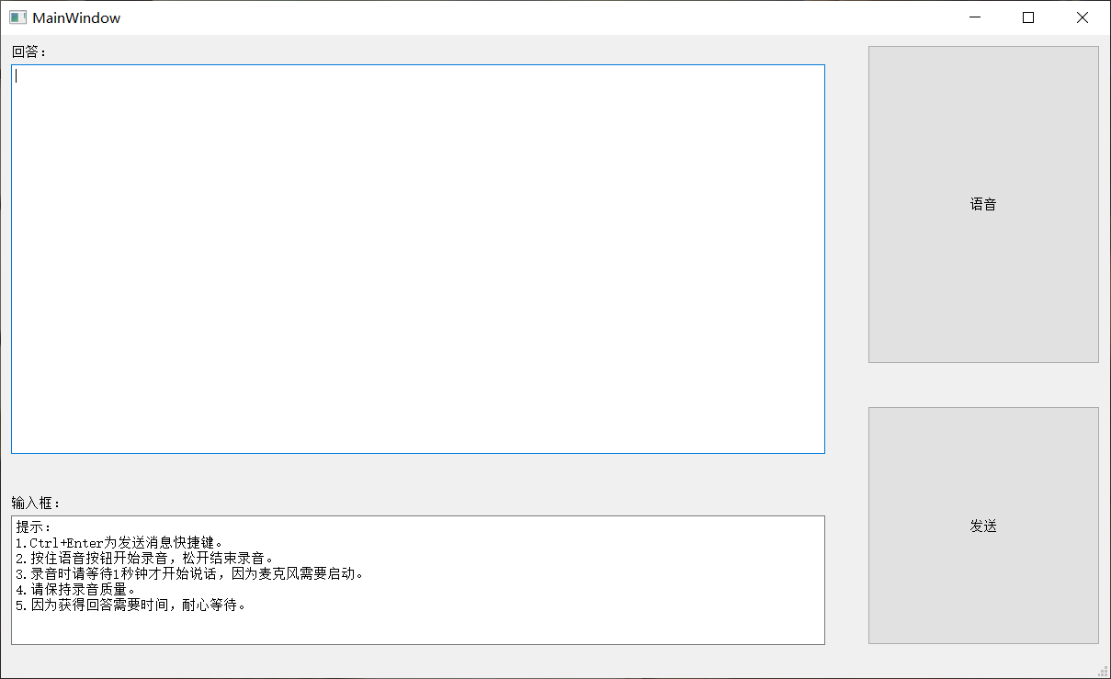

系统接口设计

内层逻辑使用使用图灵AI接口，外层界面使用QT接口UIform界面设计

3.3.3 系统具体实现

语音识别部分通过采用卷积神经网络（CNN）和连接性时序分类（CTC）方法，使用大量中文语音数据集进行训练，将声音转录为中文拼音，并通过语言模型，将拼音序列转换为中文文本。

我们使用的的声学模型采用了深度全卷积神经网络，直接将语谱图作为输入。模型结构上，借鉴了VGG，这种网络模型有着很强的表达能力，可以看到非常长的历史和未来信息，相比RNN在鲁棒性上更出色。在输出端，这种模型可以和CTC方案可以完美结合，以实现整个模型的端到端训练，将声音波形信号直接转录为中文普通话拼音序列。在语言模型上，通过最大熵隐含马尔可夫模型，将拼音序列转换为中文文本。

内层逻辑直接调用图灵AI的api，从而实现内部的回答逻辑

采用TACOTRON 模型，TACOTRON是一个端到端的TTS模型，模型核心是seq2seq + attention。模型的输入为一系列文本字向量，输出mel-spectrogram, 然后在使用Griffin_lim算法生成对应音频。模型结构如下图：

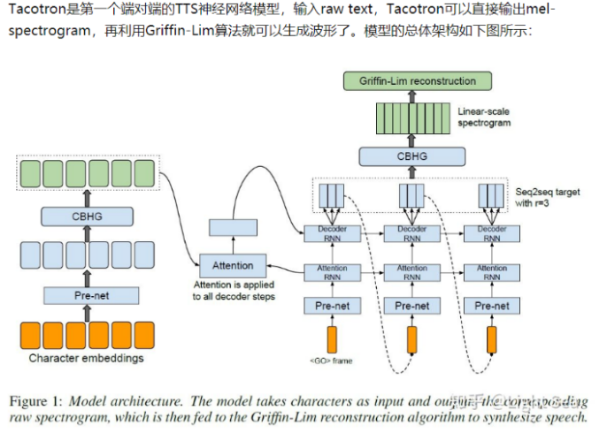

3.3.4 系统测试

采用黑盒测试，通过不同的语音输入，根据最后返回的语音判断测试结果

首先是基本的对于语音合成和语音识别的测试

其次是针对问答内容的测试，例如：人：今天天气如何 机器人：今天深圳天气晴朗，25~33度；闲聊类型，人：哇，天气好好，做点什么好呢。机器人：不如出去公园散散步玩玩吧~；问答类型，人：哪个地方？机器人：给你推荐附件的市民中心吧。

具体参考测试视频

4 讨论与体会

4.1 对项目过程的体会

AI潮流近年席卷全球，其中聊天机器人作为一种初级产品结构较为简单，训练难度较低，对于初学者而言开发难度适中。这种顺势发展的方式，造就了语音交互已经成为人工智能领域最成熟也是落地最快的技术。尤其是深度学习的兴起，将语音识别、语音合成、自然语言处理的发展速度推上了一个新台阶。因此，我们小组最终选择了语音识别和语音合成领域进行学习，并决定开发一款基于语音识别和语音合成的智能聊天机器人。

学习了几个月的语音识别之后，勉强算是对这个领域的基础的了解了。知识。我把这段学习历程和经历写下来，记录和总结我所学到的东西，以便我能更好地前进。从3月份开始，一直在跟进项目管理课程的智能聊天机器人系统的开发。到目前为止，从语音识别的相关知识到系统的开发以及集团内部的系统测试和验收测试，历时近四个月。从项目开始到结束，一步一步来。在这个项目中，我作为语音识别模块的编写与模型训练人员，总结了这个项目的工作。项目开发进度主要按照项目计划进行。按照项目组计划要求完成开发任务，提交开发相关文件，包括项目需求的改进、开发计划的制定、开发计划的执行、测试等。在这个开发过程中，我认真配合项目工作，与团队其他成员一起确保项目质量，按计划时间完成系统开发工作。处理项目团队的内部成员。在过去几个月的项目工作中，大家都相处得很好。项目组共同探讨解决问题的方法，向各模块负责人学习模块功能处理方法，共同开发系统功能模块。针对之前其他系统的开发经验，我也积极向项目组提出了一些完善的建议。在系统的开发过程中，我学到了很多东西，不仅让我在理论上对软件开发领域有了新的认识，也提高了我的实践能力。我真正应用了我所学到的知识，并学到了很多做人的原则，受益匪浅。此外，我还学会了如何更好地与他人沟通，如何更好地表达自己的观点，以及如何说服他人同意自己的观点。第一次亲身体验了理论与实践的结合，让我大开眼界。也是对之前学过的知识的初步复习。这学期的训练对我以后的学习和求职真的很有帮助。在短短几个月内，我相信这些宝贵的经验将成为我未来成功的重要基石。作为一名大三学生，在学校学习了近三年后，也对软件项目有了理性的认识和理解。在校期间，我一直忙于学习理论知识，参与项目开发的机会相对较少。因此，在学习这门课程之前，我仍然缺乏项目开发的经验。如何更好地划分一个完整项目的工作，完成项目所需的基本步骤也需要有更深入的了解。经过课程开发实践，我了解到一个完整项目的开发必须由团队进行分工合作，每个阶段都进行必要的总结和论证。一个完整的项目需要经历的阶段包括：规划和用例描述、项目结构和风险评估、业务功能规范、详细设计规范、代码实现、测试和操作手册。一个项目的开发需要大量的财力和人力。如果没有良好的长远规划，将对未来的发展进度产生很大的影响。情况严重的，项目不能在预定时间内完成或完成。不符合原先规划的项目功能。一个好的项目结构、业务功能和详细的设计规范，对项目的发展有着明确的指导作用。它可以让开发者对整个项目要实现的功能有一个具体的了解，可以减少开发过程中不必要的断开游戏。代码的实现是项目成功的关键。可以说之前的事情就是为代码的实现做铺垫。

4.2 对项目的评价

我们小组的项目实现了基本的功能，也就是的人机通过简单自然语言进行交互，因为工程量的原因，人工智能部分调用的是图林AI，只有语音识别和语音合成模块由我们小组自主实现，不管如何我们的项目能够成功跑起来了，对于没有任何神经网络基础的小组而言能够实现聊天功能就算是成功了。项目的选题是有挑战性的，毕竟是我们都没尝试过的领域，但也是可控的，因为网上有很多的教程可供学习，甚至有现成的代码和模型，从项目中学到了很多也体会到了很多。

5 小结

经过为期半个学期的聊天机器人项目软件开发项目，我有很多感想，就我个人而言，这期间发现问题非常非常多，最主要的问题是小组的任务分配，并且因为我神经网络的基础薄弱，期间遇到许多代码问题都花费了很长时间来解决。还有不注意细节，如我们小组的语音识别和语音合成所使用的TensorFlow版本不同，导致一开始无法对接；语音合成的模型因为训练时长较短，语音合成的效果并不是很好。在软件项目管理这门课上，我不但锻炼了个人动手能力，还能锻炼自己的协调能力，应该有明确的小组分工，小组成员之间及时协调处理问题，在人手不够的情况下，为了保证每个环节都能正常运行，成员之间是怎样协调解决问题的，这也很好的能够锻炼自己融入集体解决团队问题的能力。期间整个团队都能互帮互助，一个人解决不了的问题几个人一起来，最后经过讨论、查找、遇到的问题最后都得以解决，虽然基础薄弱，人工智能比较玄学，但在多次尝试后，训练环境还是能够搭建起来了，训练模型也能够跑出来。

最后感谢指导我的老师和同学，感谢学校能提供我们一个如此好的机会，让我们锻炼自己，希望自己以后努力学习，及时弥补自己的不足，做一名优秀的大学生。

参考资料

附录1项目开发计划

1 引言

2 项目概述

3 实施计划

4 支持条件

5 专题计划要点

附录2需求规格说明书（包括需求分析模型-功能、数据、行为模型等）

1 引言

2 任务概述

3 需求规定

4 运行环境规定

附录3设计文档（包括设计模型-软件架构、数据结构、用户界面、功能模块等）

概要设计说明书

1 引言

2 总体设计

3 接口设计

4 运行设计

5 系统出错处理设计

详细设计说明书

1 引言

2 系统的结构

3模块1设计说明

4模块2设计说明

5模块3设计说明

。。。

附录4用户文档说明书（包括软件的描述、安装和使用说明等）

1 引言

2 软硬件环境

3 安装说明

4 操作说明

5 功能列表